Учреждение образования

«Белорусский государственный технологический университет»

**Кафедра информатики и веб-дизайна**

**Лабораторная работа №10**

Разработка проекта дизайна

Выполнил:

Студент 2 курса 3 группы ФИТ

Авхачёв Евгений Сергеевич

**2020 г.**

**Цель работы:** приобретение умений по оформлению внешнего вида интерфейса с помощью макета, цветов и графики. Выбор шрифтового и цветового оформления интерфейса.

Монохромная:

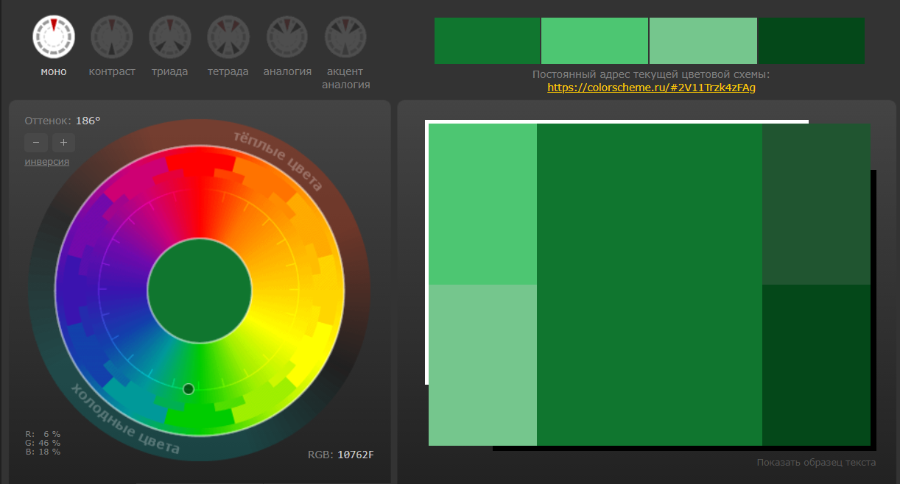

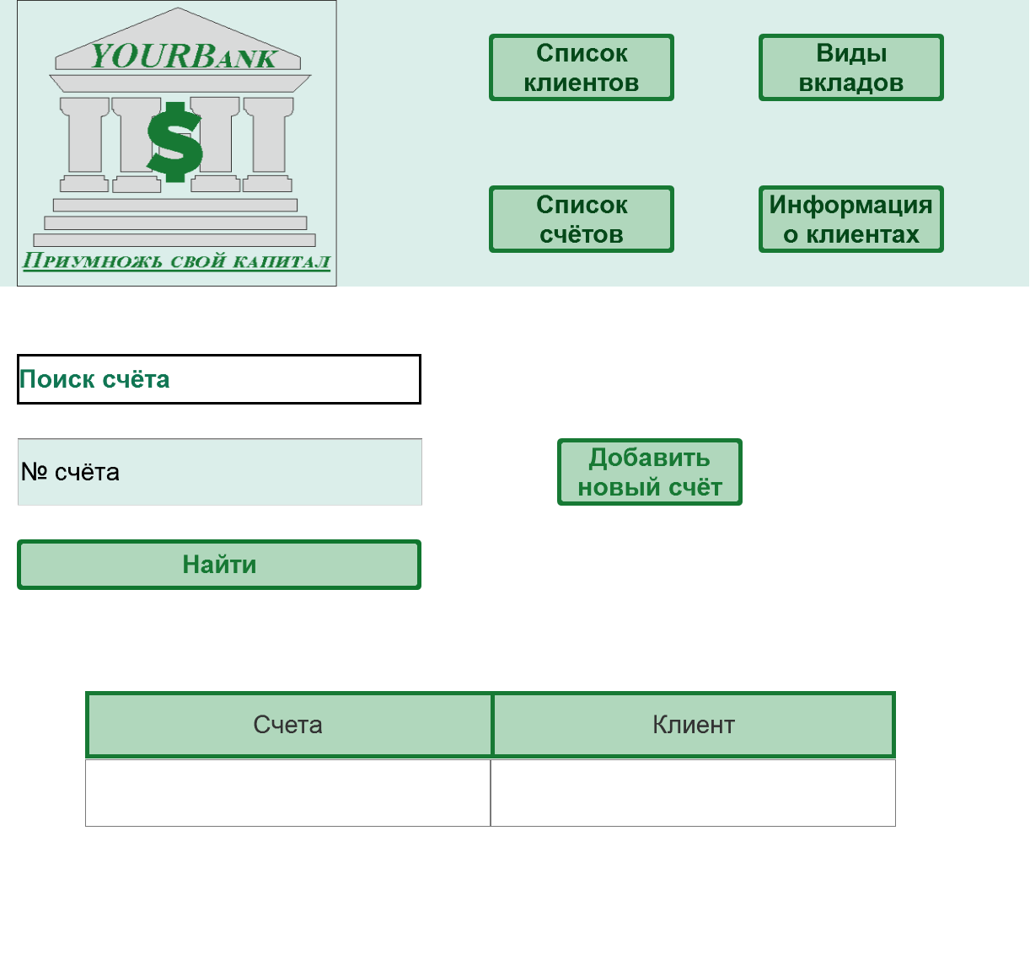

Контраст:

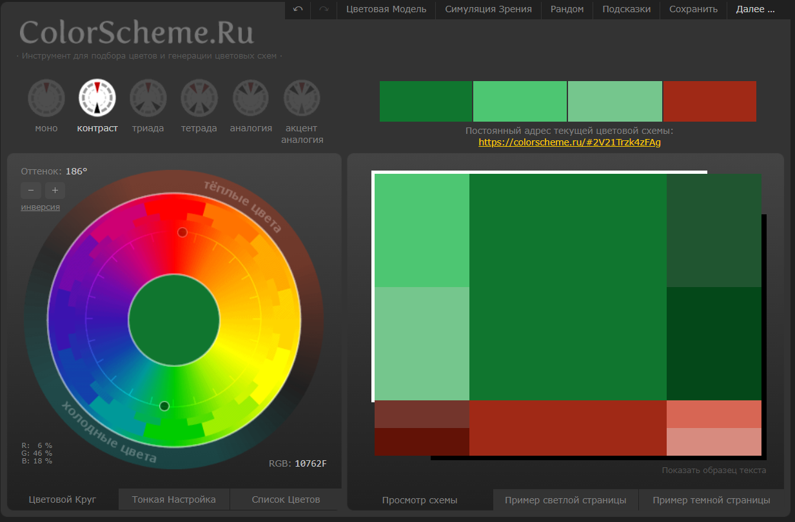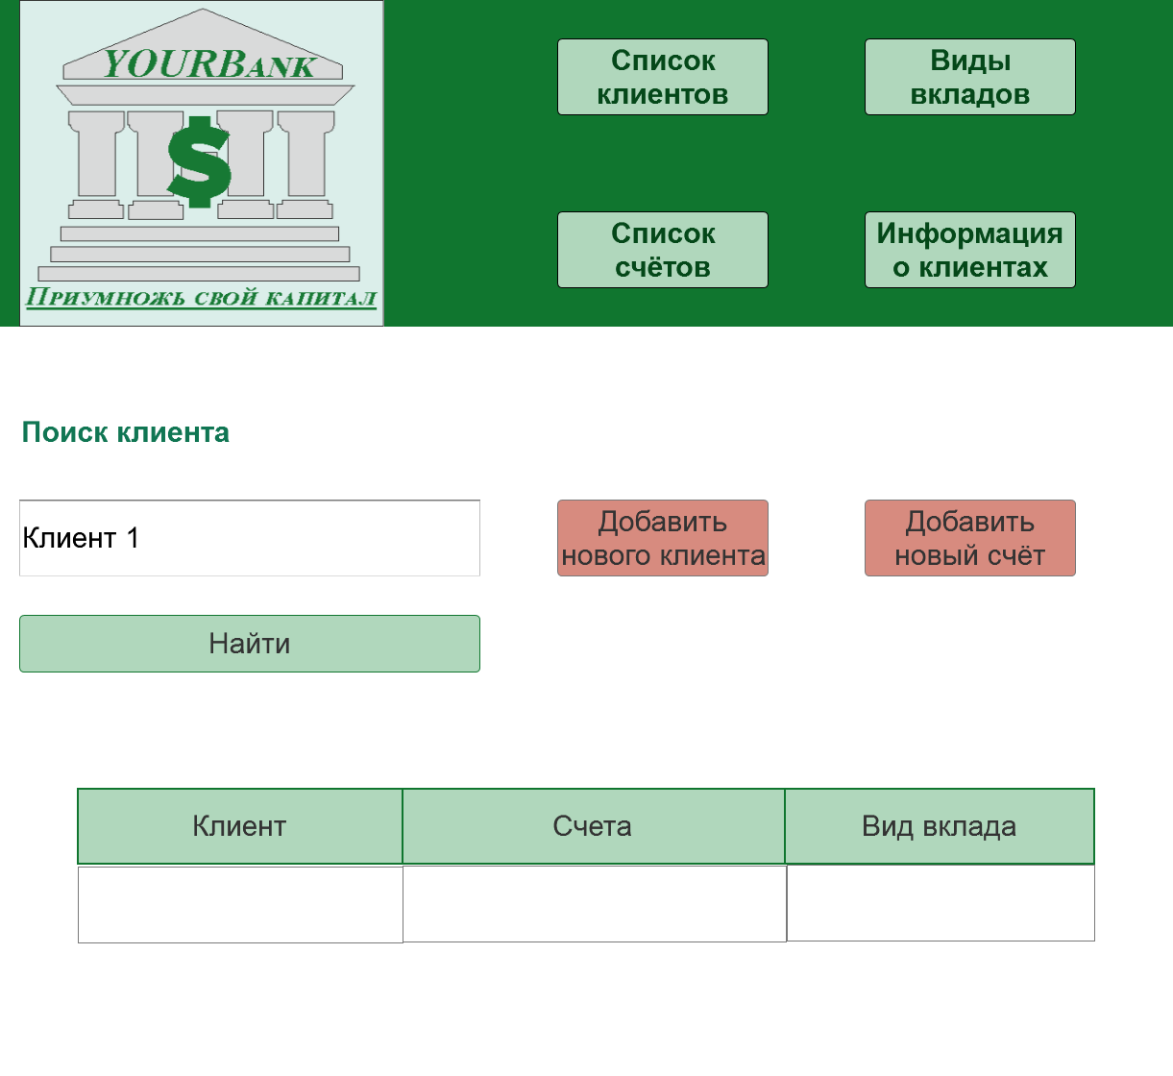

Триада:

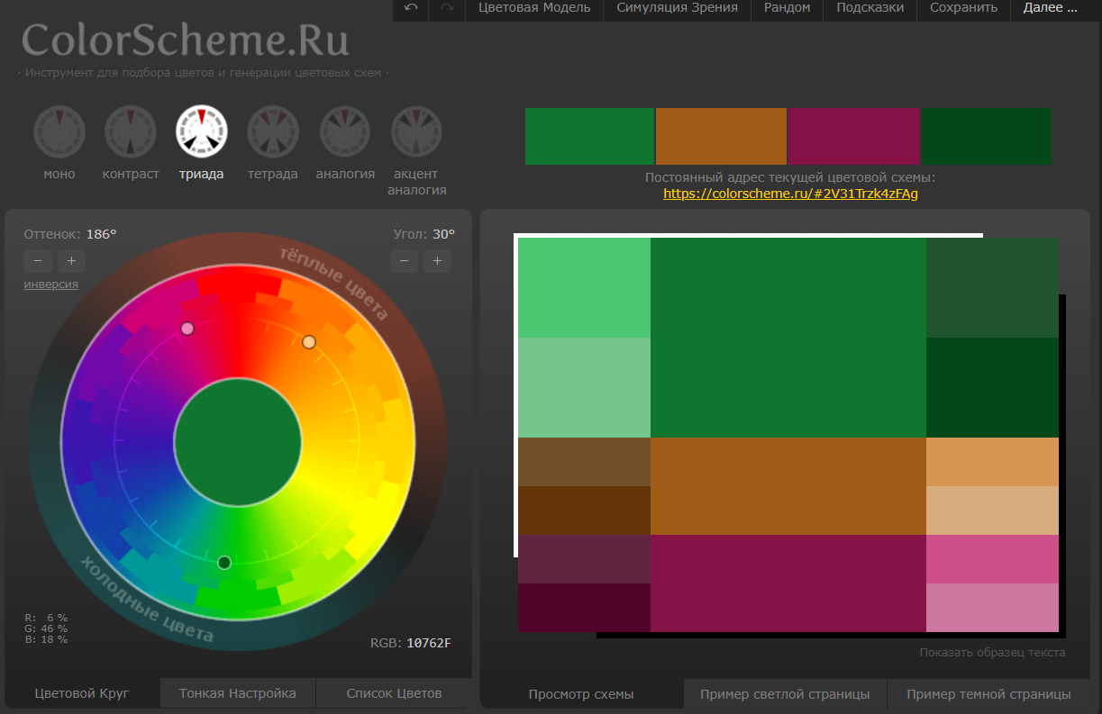

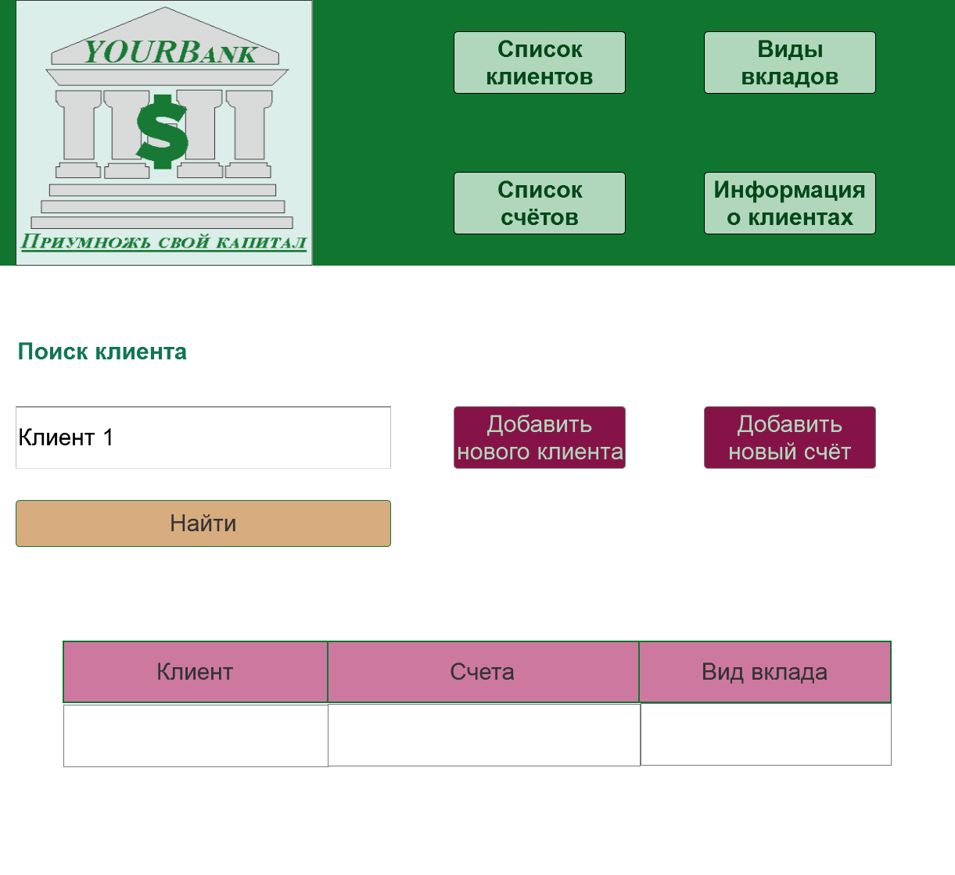

Естественная цветовая схема:

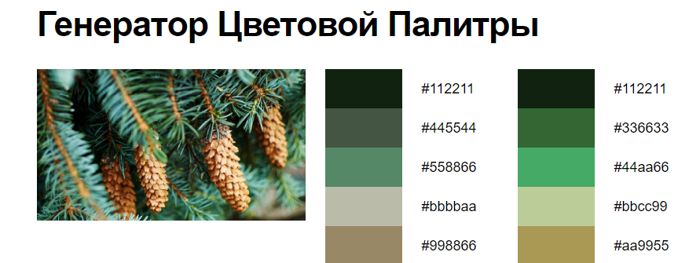

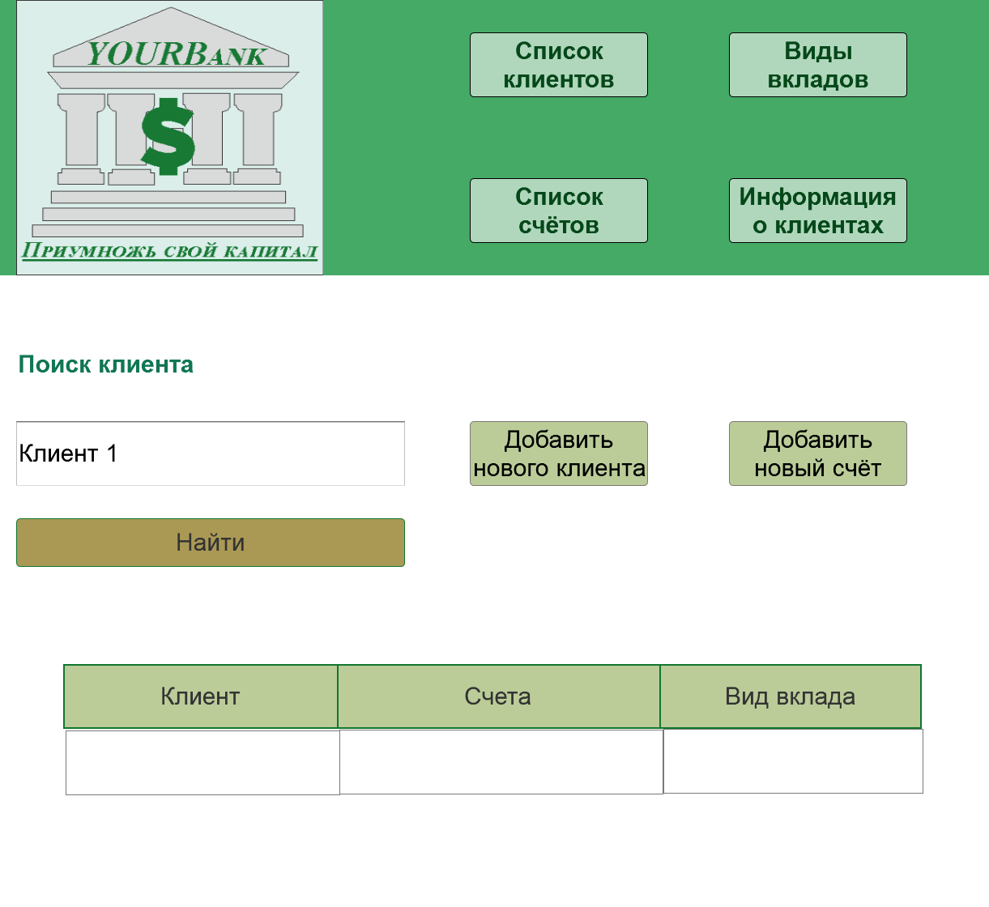

Были использованы:

Монохромная – схема соответствует одному цвету и всем его оттенкам, тональностям и теням.

Триадическая цветовая схема создается при выборе одного цвета и добавлении затем двух других цветов, которые должны лежать на одинаковом расстоянии друг от друга на цветовом круге.

Пользовательская(Контраст). Существует простой трюк, который можно использовать для создания великолепной цветовой палитры: просто добавьте яркий цвет для акцента в нейтральную палитру (например, традиционную монохроматическую схему).

Естественная цветовая схема: снимок на основе которого была создана своя цветовая схема.

Были выбраны данные ( но далеко не лучшие) цветовые схемы, которые соответствуют цветовой гармонии (т.е. сочетанию отдельных цветов или цветовых множеств, образующих органическое целое и вызывающие эстетическое переживание) и некоторым правилам, которые позволяют выбрать цветовую палитру.

Наиболее подходящей из имеющихся вариантов можно выбрать монохромную цветовую схему, в которой, в основном, присутствуют цвета из логотипа: а именно оттенки синего и голубого цветов и для контраста зеленовато-синие кнопки с белым шрифтом.

**Белый цвет** - Цвет-граница, «не-цвет» (ничто или нечто перед всяким началом). Символ чистоты, невинности, естественности. Он подчеркивает идеализм характера, стремление к совершенству.

**Зеленый цвет –** один из цветов логотипа, символизирует жизнь и энергию, в макет сайта добавлен за счет концепции компании (логотипа) и хорошая контрастность помогает его использовать его в качестве цветов для кнопок.

В данном приложении я использую шрифт Arial, так как он является одним из стандартных шрифтов, который поддерживается всеми OC и всеми языками. Также этот шрифт относится к так называемым шрифтам без засечек, чтобы более приятно при чтении текста. Данный шрифт будет легко восприниматься пользователями.

* **Монохроматические** – схема соответствует одному цвету и всем его оттенкам, тональностям и теням.
* **Триадическая** цветовая схема создается при выборе одного цвета и добавлении затем двух других цветов, которые должны лежать на одинаковом расстоянии друг от друга на цветовом круге.
* **Тетрадическая** цветовая схема – похожа на дополнительную схему, только используется две пары дополнительных цветов, расположенных на равном расстоянии друг от друга.
* **Естественная цветовая схема.** Сделайте снимок красивого момента и создайте на его основе свою цветовую схему.

**Цветовая гармония** – это сочетание отдельных цветов или цветовых множеств, образующие органическое целое и вызывающие эстетическое переживание.

**Разработанные декоративные шрифты:**





Правила:

Ограничьте количество цветов – предпочтительно только простые цветовые комбинации, которые опираются на два или три цвета.

Пытайтесь следовать правилу 60–30–10. 60% – ваш доминирующий оттенок, 30% – вторичный цвет и 10% – цвет для акцента. Этот метод позволяет глазу удобно перемещаться из одной фокусной точки в другую.

Используйте цветовую гамму, наиболее приятную для глаз. Вдохновляйтесь природой.

Размеры шрифта от 28 до 30. Самые главные блоки для перехода между страницами имеют размер шрифта 30 и жирное начертание. Следующий размер (28-30) используется для общих названий форм. 30 шрифт используется в таблице. Выравнивание текста осуществляется либо по центру, либо по левому краю с отступом от него. Контрастность текста: в основном текст тёмно-зелёный на светлом фоне, либо черный текст на светлом фоне, что дает хорошую контрастность. На странице имеется свободное место между блоками.

Оценка контрастности:

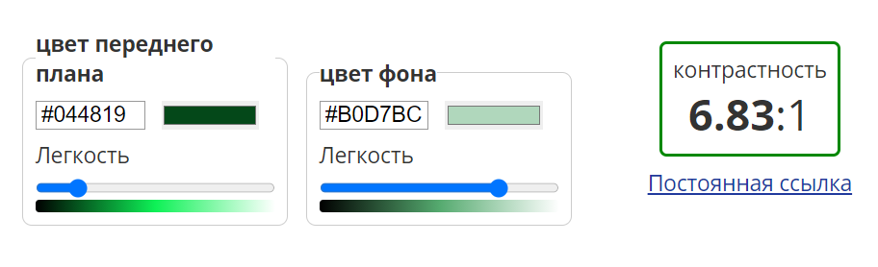

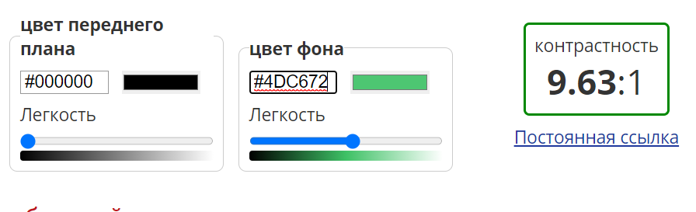

Главная:

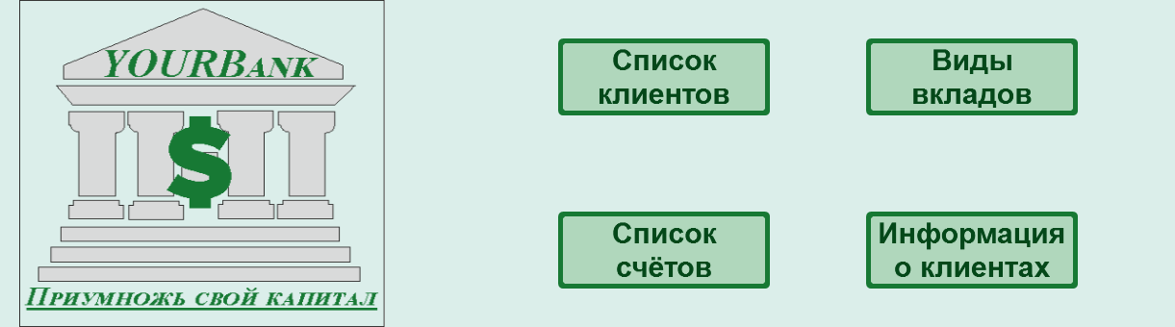

Список клиентов:

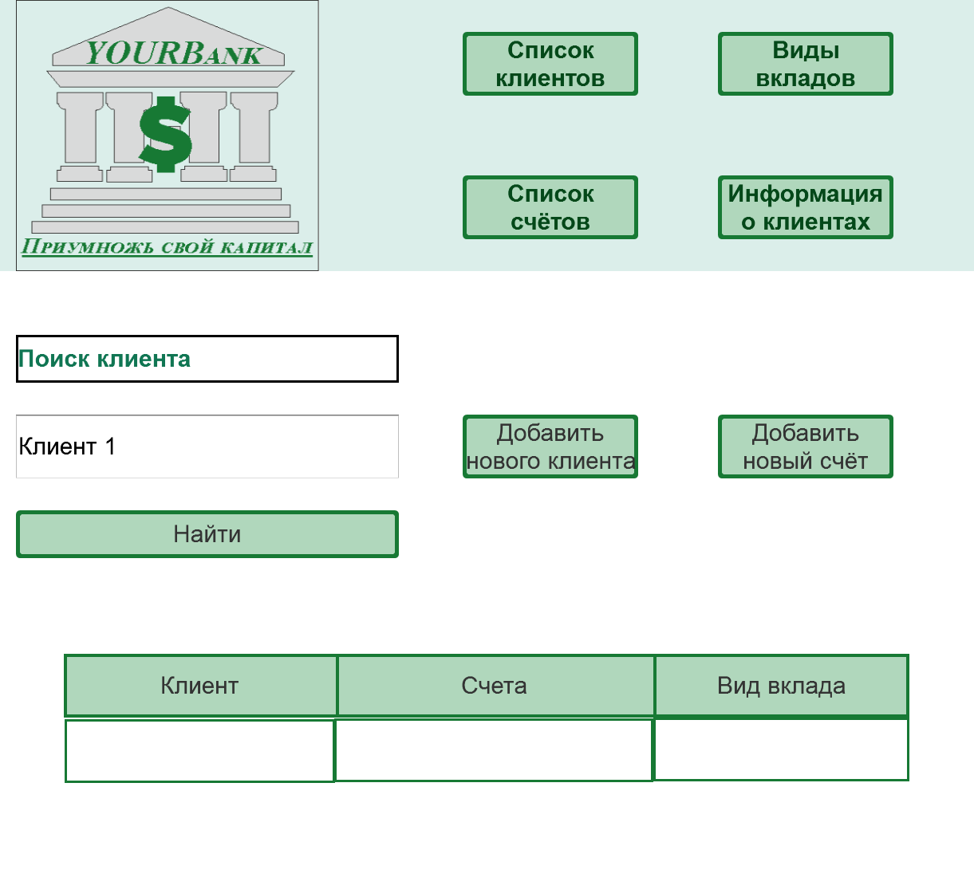

Список счетов:



Информация о клиентах:

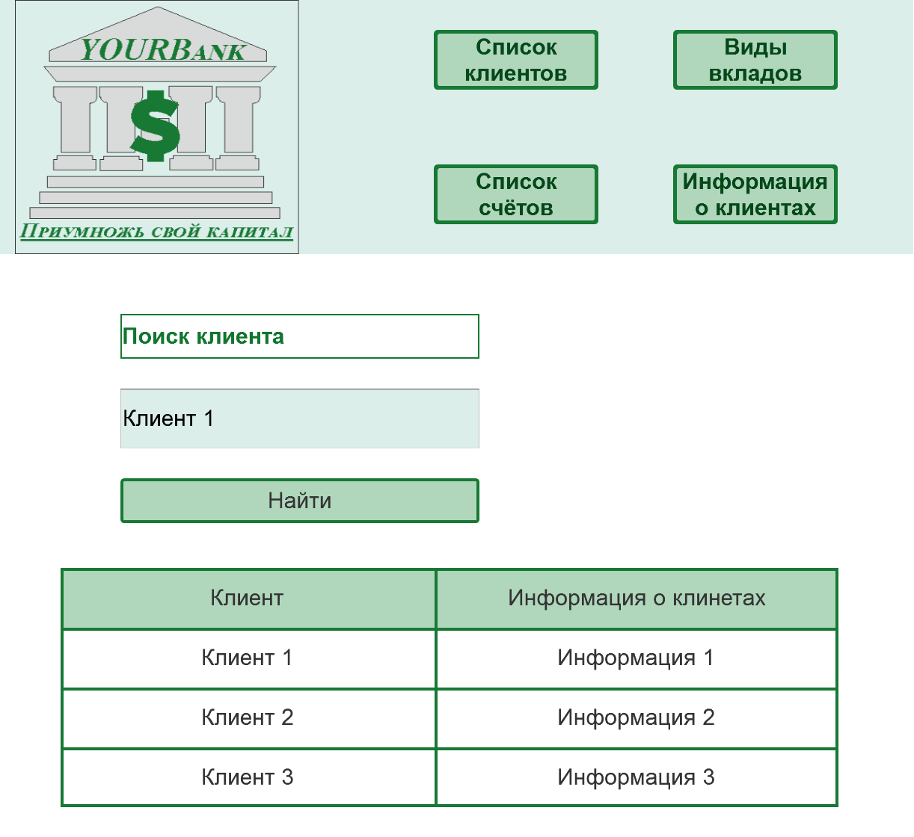

Виды вкладов:

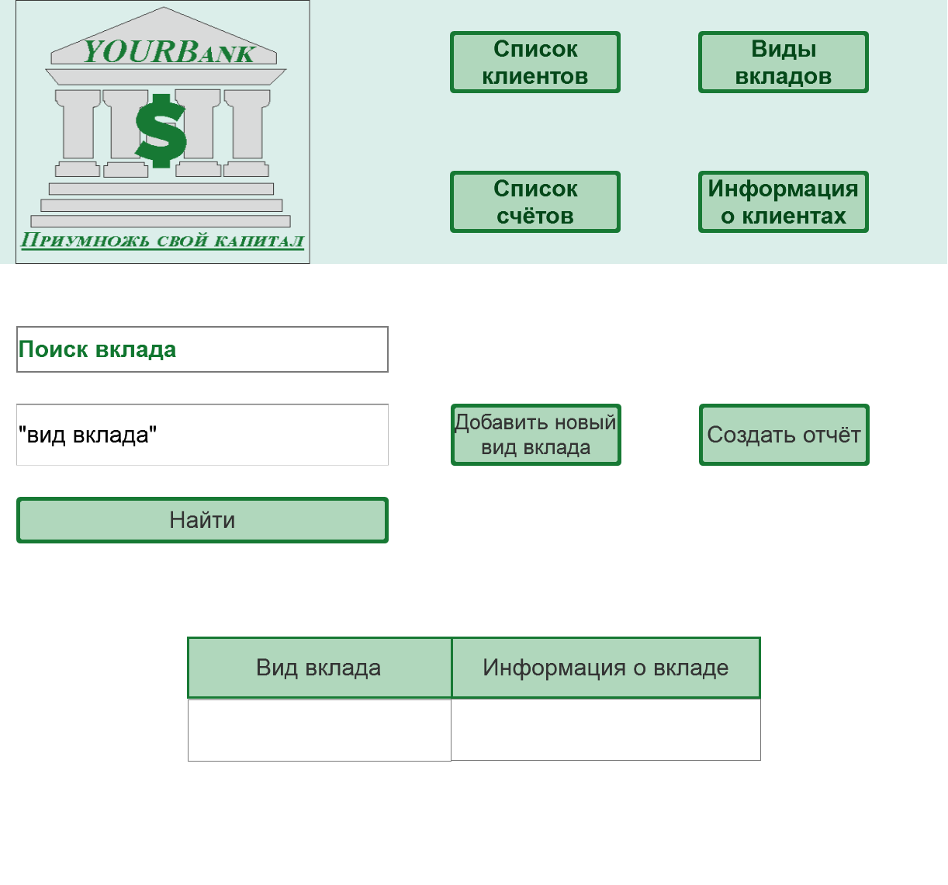

**Вывод:** я приобрел умения по оформлению внешнего вида интерфейса с помощью макета, цветов и графики. Выбрал шрифтовое и цветовое оформления интерфейса.